**Curriculum vitae**

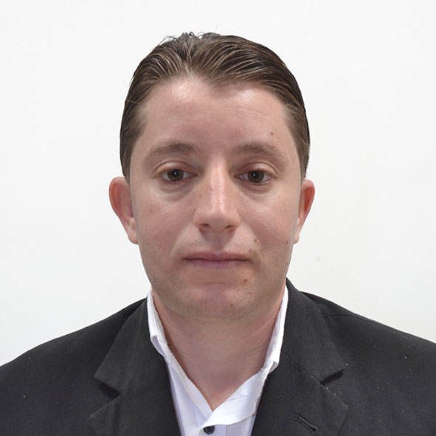

**Etat civil**

**FODIL AHCENE**

Cadre comptable, licence en sciences économiques.

Superviseur en hygiène sécurité et environnement. **Age**: **29 ans**

**Adresse 1 : Village MEZDATA BETROUNA COMMUNE TIZI- OUZOU**

**Adresse 2 : Cité 1004 commune BACH DJARAH ALGER.**

**Tél:** **0668 800 541**

**E-mail**: [ahcene20132014@hotmail.fr](mailto:ahcene20132014@hotmail.fr)

**ETUDES ET DIPLOMES**

* **T-COMPETENCES CENTRE DE TRANSFERT ET DE CERTIFICATION DES COMPETENCES AVRIL 2017,Attestation de qualification en comptabilité et l'élaboration des états financiers et les exercices du fin d'année.**
* **T-COMPETENCES CENTRE DE TRANSFERT ET DE CERTIFICATION DES COMPETENCES AVRIL 2018,Attestation de qualification en fiscalité, audit comptable et les modalités de levée des réserves du CAC.**
* **ECOMODE** **école privé, février 2015-décembre 2015**

**Superviseur en hygiène sécurité et environnement**.

* **Université** **MOULOUD MAMMERI** **de TIZI-OUZOU ( UMMTO), BAC+4, licencié, septembre2009-juin2014,licence en sciences économiques option Monnaie Finances Banques**.

**EXPERIENCE**

**CEVITAL-MTP,CADRE COMPTABLE, Du 07 Aout 2016.**

**STAGAIR, Algérie ligabue cat-ring, Hassi Massoud,** **sud, octobre 2015- décembre 2015.**

**STAGAIR, La Banque Nationale D'Algérie BNA, TIZI-OUZOU centre, Avril 2014 -juin 2014**

**FORMATIONS**

**Formation en agent de saisie et maintenance.**

**Formation en planification stratégique méthode DCA.**

**Formation en secourisme au niveau de la protection civile.**

**LANGUEES**

**Français, Arabe, anglais, Kabyle langue maternelle.**